SEMANA DEL 14 AL 18 DE FEBRERO DE 2022
PLAN DE TRABAJO
ESCUELA PRIMARIA: ___________
SEGUNDO GRADO
MAESTRO (A): _________________

NOTA: si aún no tienes los libros de textos, soló realiza las actividades del cuaderno.
 | ASIGNATURA | APRENDIZAJE ESPERADO | PROGRAMA DE TV | ACTIVIDADES | SEGUIMIENTO Y RETROALIMENTACIÓN
LUNES | Educación Socioemocional | Describe a la alegría como una emoción efectiva para establecer vínculos de amistad y compañerismo |  | Escribe una carta por el día del amor y la amistad, a un amigo o familiar de tu elección.  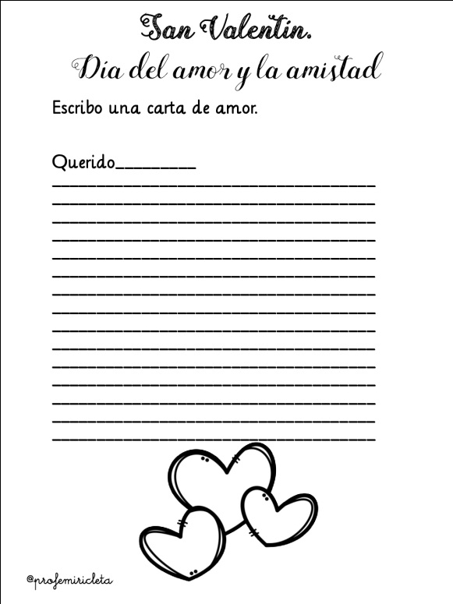 | Envía evidencias de tus trabajos al whatsApp de tu maestro (a), tienes hasta las 9:00 p.m de cada día.  NOTA: no olvides ponerle la fecha a cada trabajo y tú nombre en la parte de arriba.
 | Conocimiento del medio | Identifica el impacto de acciones propias y de otros en el medioambiente, y participa en su cuidado. |  | Platica con un miembro de tu familia sobre cómo sería el mundo si no existieran las plantas, después escribe en tu cuadernos los comentarios.  Realiza la página 98 y 99 de tu libro de conocimiento.
 | Lengua materna | Selecciona diversos textos informativos para conocer más sobre un tema. |  | Escribir un texto informativo sobre tu animal favorito, busca todo lo necesario en diferentes fuente de información.  No olvides realizar un dibujo.  Resuelve la actividad de la página 83 de tu libro de español.
 | Vida saludable | Expresa razones acerca de por qué los alimentos procesados ponen en riesgo la salud, en comparación con los alimentos frescos. |  | Realiza el siguiente cuadro comparativo en tu cuaderno.  Escribe las diferencias entre cada tipo de alimentos.  Alimentos naturales Alimentos procesados

 | ASIGNATURA | APRENDIZAJE ESPERADO | PROGRAMA DE TV | ACTIVIDADES | SEGUIMIENTO Y RETROALIMENTACIÓN
MARTES | Lengua materna | Selecciona diversos textos informativos para conocer más sobre un tema. |  | Explica un acontecimiento que es importante para ti.  Explica por qué es importante.  Agrega si lo sucedido fue:  - Alegre  - Amistoso  - Exitoso  Haz un dibujo de la narración  Resuelve la actividad de la página 84 de tu libro de español. | Envía evidencias de tus trabajos al whatsApp de tu maestro (a), tienes hasta las 9:00 p.m de cada día.  NOTA: no olvides ponerle la fecha a cada trabajo y tú nombre en la parte de arriba.
 | Matemáticas | Resuelve problemas de suma y resta con números naturales hasta 1 000 |  | Resuelve las siguientes sumas en tu libreta.  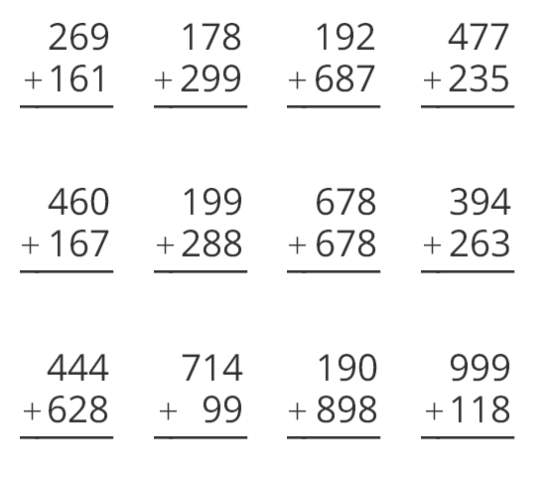  Realiza la página 99 de tu libro de matemáticas.
 | Formación Cívica y Ética | Comprende situaciones que representan desigualdad entre hombres y mujeres y propone alternativas de solución. |  | En tu cuaderno responde las siguientes preguntas:  ¿Cómo se distribuyen los quehaceres del hogar en tu familia?  ¿Son equitativos? ¿Por qué?  ¿Cómo sería una repartición justa?  ¿Crees que hay quehaceres que solo los tengan que hacer las mujeres? ¿Por qué?  Lee y analiza la página 64 y 65 de tu libro de formación.
 | ASIGNATURA | APRENDIZAJE ESPERADO | PROGRAMA DE TV | ACTIVIDADES | SEGUIMIENTO Y RETROALIMENTACIÓN
MIÉRCOLES | Conocimiento del medio | Identifica el impacto de acciones propias y de otros en el medioambiente, y participa en su cuidado. |  | Dibuja en tu libreta 5 acciones que harás para cuidar el medioambiente, recuerda que para notar cambios tenemos que empezar por nuestras acciones.  Realiza la página 100 de tu libro de conocimiento. | Envía evidencias de tus trabajos al whatsApp de tu maestro (a), tienes hasta las 9:00 p.m de cada día.  NOTA: no olvides ponerle la fecha a cada trabajo y tú nombre en la parte de arriba.
 | Lengua materna | Elige un proceso social conocido, indaga sobre él y escribe notas que resumen la información. (Revisa y corrige, con ayuda del profesor, la coherencia y propiedad de sus notas: escritura convencional, ortografía). |  | Escribe los signos de admiración o de interrogación según creas conveniente.  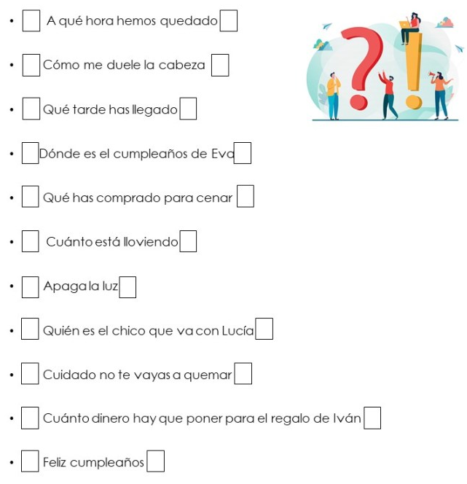
 | Matemáticas | Resuelve problemas de suma y resta con números naturales hasta 1 000. |  | Resuelve los siguientes problemas en tu libreta:  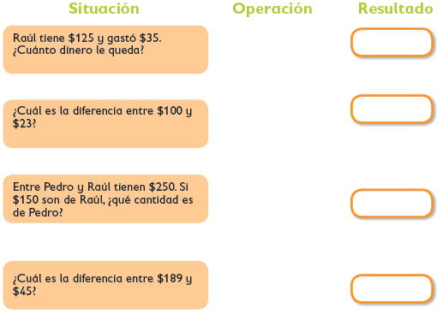  Realiza la página 100 de tu libro de matemáticas.
 | ASIGNATURA | APRENDIZAJE ESPERADO | PROGRAMA DE TV | ACTIVIDADES | SEGUIMIENTO Y RETROALIMENTACIÓN
JUEVES | Matemáticas | Resuelve problemas de suma y resta con números naturales hasta 1 000. |  | Resuelve las siguientes restas en tu libreta.  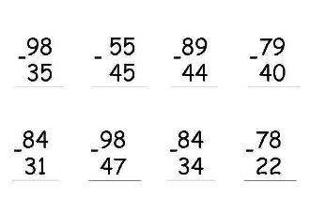 Realiza la página 101 de tu libro de matemáticas. | Envía evidencias de tus trabajos al whatsApp de tu maestro (a), tienes hasta las 9:00 p.m de cada día.  NOTA: no olvides ponerle la fecha a cada trabajo y tú nombre en la parte de arriba.
 | Conocimiento del medio | Clasifica objetos, animales y plantas por su tamaño. |  | Escribe y dibuja 4 acciones para cuidar de las plantas.  Por ejemplo:  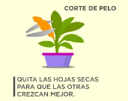  Realiza la página 101 de tu libro de conocimiento.
 | Lengua materna | Participa en juegos con las palabras tanto de manera oral como escrita. |  | Textos humorísticos:  Están orientados a provocar risa mediante recursos lingüísticos, puede ser mediante burla, ironía, la caricatura y el sarcasmo.  - Escribe un ejemplo de texto humorístico en tu libreta.  Resuelve la actividad de la página 86 de tu libro de español.
 | ASIGNATURA | APRENDIZAJE ESPERADO | PROGRAMA DE TV | ACTIVIDADES | SEGUIMIENTO Y RETROALIMENTACIÓN
VIERNES | CONSEJO TECNICO ESCOLAR

NOTA: es importante que veas las clases por la televisión diariamente para poder realizar tus actividades.

